PBL3: VANET SIMULATOR

1. Hướng dẫn cài đặt ns3.30.1

* Khởi tạo thư mục ảo và cài đặt tải phiên bản Python tương thích

|  |  |
| --- | --- |
| sudo apt install python3.8-venv | Tải xuống thư viện venv |
| python3.8 -m venv ns3 | Tạo thư mục ảo có tên ns3 |
| source ns3/bin/activate | Kích hoạt môi trường ảo |

Hình 1: Khởi tạo thư mục ảo với phiên bản Python 3.8

* Cài đặt package cho g++ và python3  
  sudo apt-get install gcc g++ python

Hình 2: Cài đặt package g++

* Tải xuống các dependencies cần thiết

sudo apt install python3-setuptools git

sudo apt install qt5-default

sudo apt install gir1.2-goocanvas-2.0 python3-gi python3-gi-cairo python3-pygraphviz gir1.2-gtk-3.0 ipython3

Hình 3: Tải xuống các dependencies cần thiết

* Tải xuống ns-3

Truy cập trang chủ ns3

Hình 4: Chọn tải về phiên bản 3.30.1

* Giải nén file đã tải đến home/user

Hình 5: Giải nén file ns3

Hình 6: Dùng lệnh “sudo apt update” để cập nhật các gói

* Tải các packages cho ns-3: g++ clang++ và cmake

sudo apt install cmake libc6-dev libc6-dev-i386 libclang-dev llvm-dev automake python3-pip

Hình 7: Cài các packages

* Chuyển sang đường dẫn thư mục ns- allinone-3.30.1/ns-3.30.1

Hình 8: cd ns- allinone-3.30.1/ns-3.30.1

Thực thi các lệnh sau:  
./waf configure --enable-examples --enable-tests  
./waf build

./test.py

Hình 8: Sau khi thực thi lệnh kiếm tra ./test.py

1. Tải SUMO

* Chạy các lệnh thực thi sau để tải phiên bản mới nhất của SUMO

sudo add-apt-repository ppa:sumo/stable

sudo apt-get update

sudo apt-get install sumo sumo-tools sumo-doc

Hình 11: Tải SUMO sau khi thực thi các lệnh

Hình 12: Thực thi lệnh sumo –version để kiểm tra phiên bản SUMO đã được cài đặt

* Truy cập vào địa chỉ tools của SUMO và mở giao diện OSM web

cd /usr/share/sumo/tools/

python osmWebWizard.py

* Chọn khu vực, loại phương tiện, số lượng.

Hình 12: Giao diện OSM, và lựa chọn phương tiện, nhấn Generate Scenario để download map xuống.

* Copy file ns2-mobility-trace.cc từ source/mobility/examples sang file scratch của ns3

Hình 9: Copy file ns2-mobility-trace.cc

* Truy cập vào Sumo: cd /home/thanhhuy/Sumo
* Hiển thị các bản đồ đã tải xuống: ls
* Truy cập vào bản đồ vừa tải xuống: cd 2024-12-23-09-30-22
* Khởi tạo file trace.xml: sumo -c osm.sumocfg --fcd-output trace.xml

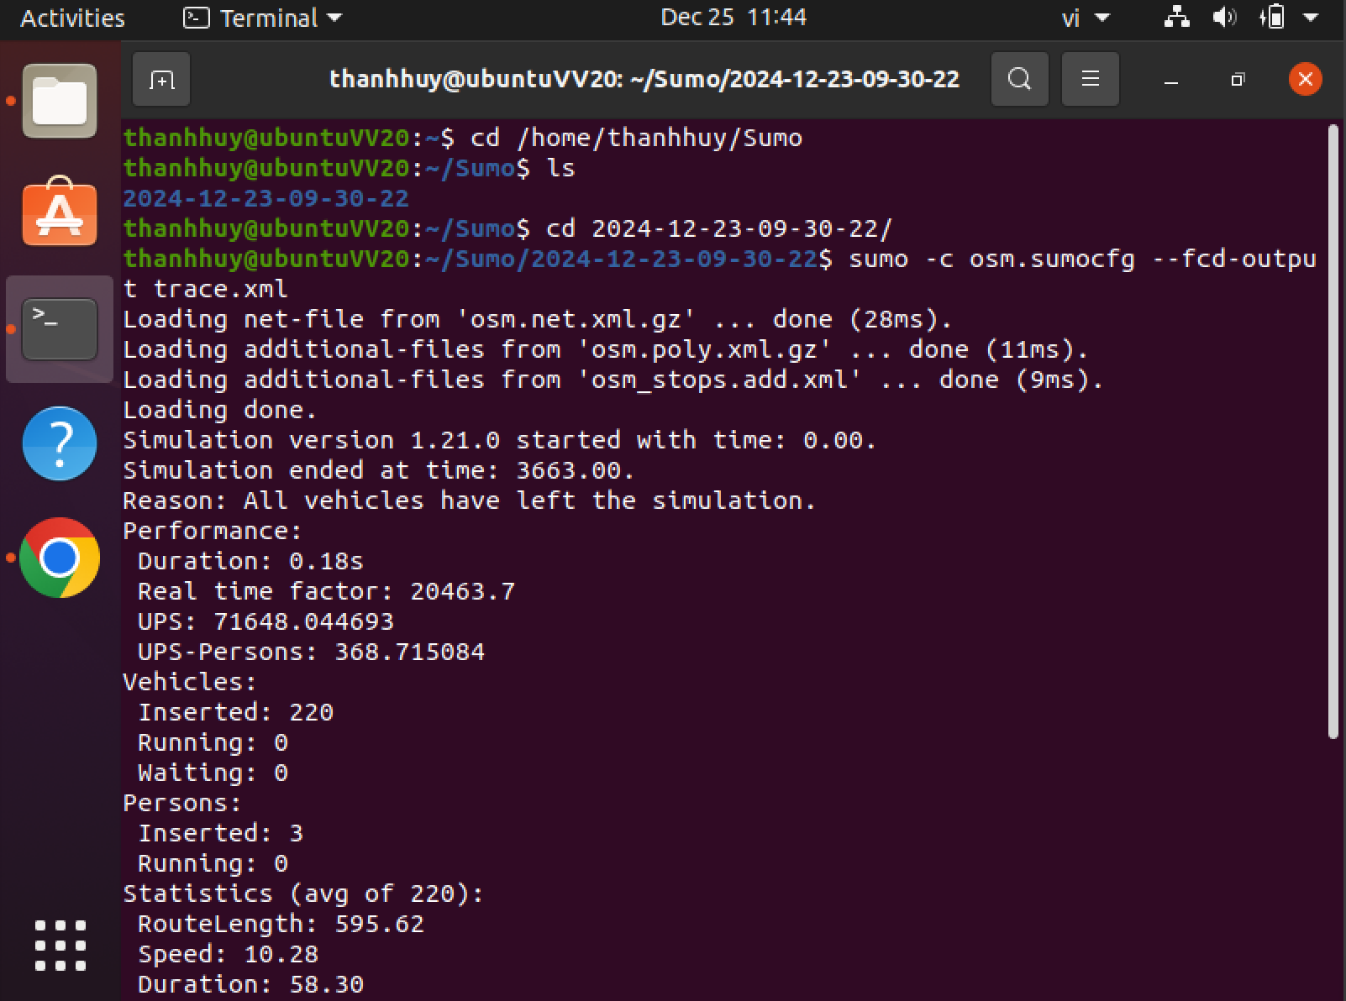

Hình 13: Sau khi thực thi lệnh khởi tạo file trace.xml

* Bây giờ, hãy chạy traceExporter.py có trong /usr/share/sumo/tools để xuất mô phỏng sang định dạng mà ns-3 hiểu:

python /usr/share/sumo/tools/traceExporter.py -i trace.xml --ns2mobility-output=/home/thanhhuy/Sumo/2024-12-23-09-30-22/mobility.tcl

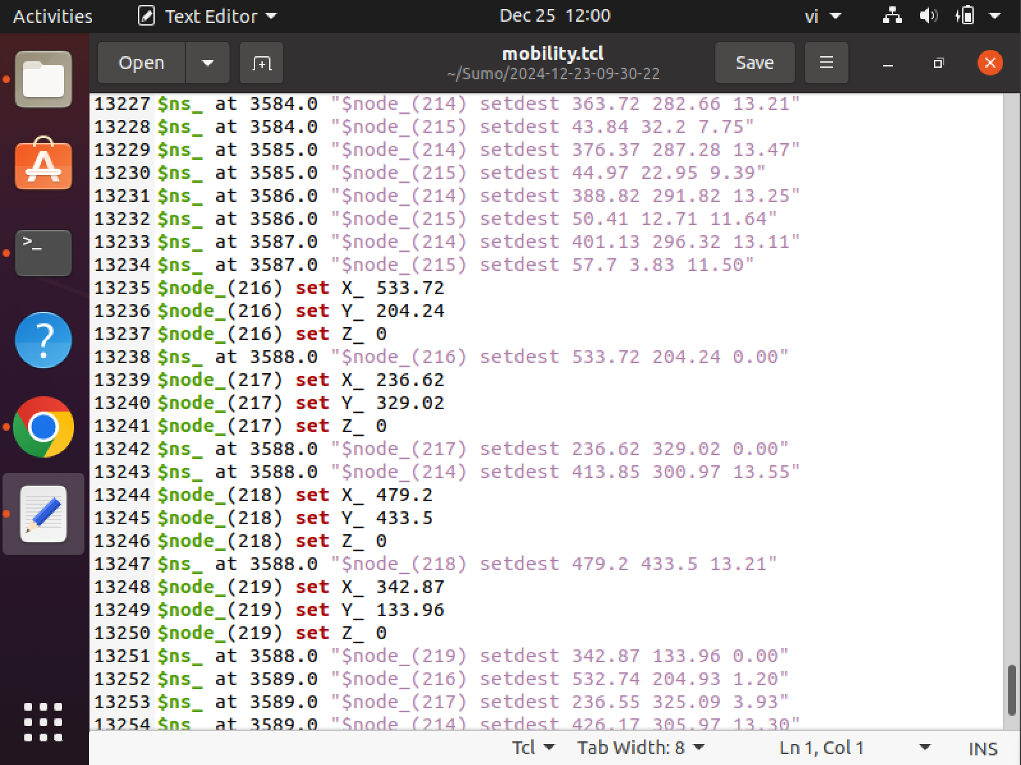

Hình 14: File mobility.tcl

1. Mô phỏng trên NetAnim

* Biên dịch netAnim:

cd ~/netanim

qmake NetAnim.pro

make

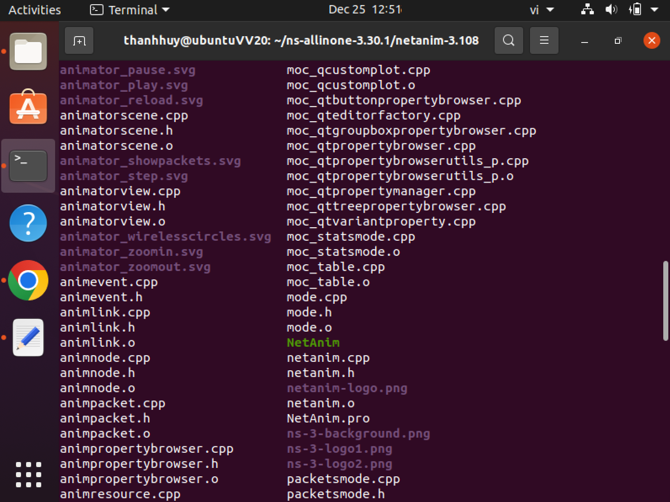

Hình 15,16: Sau khi biên dịch thành công, xuất hiện file NetAnim, chạy lệnh ./NetAnim để kiểm tra

* Cập nhật thư viện netAnim vào file vanet-routing-compare.cc, và file Vanetanim.xml

#include "ns3/netanim-module.h"

AnimationInterface anim("Vanetanim.xml"); // Thêm vào trước Simulator::Run();

* Bổ sung code phân tích hiệu suất

// Network Performance Calculation

// Add performance analysis code to the vanet program

///////////////////////// Network Perfomance Calculation ///////////////////////

uint32_t SentPackets = 0;

uint32_t ReceivedPackets = 0;

uint32_t LostPackets = 0;

int j=0;

float AvgThroughput = 0;

Time Jitter;

Time Delay;

Ptr<Ipv4FlowClassifier> classifier = DynamicCast<Ipv4FlowClassifier> (flowmon.GetClassifier ());

std::map<FlowId, FlowMonitor::FlowStats> stats = monitor->GetFlowStats ();

for (std::map<FlowId, FlowMonitor::FlowStats>::const_iterator iter = stats.begin (); iter != stats.end (); ++iter)

{

Ipv4FlowClassifier::FiveTuple t = classifier->FindFlow (iter->first);

NS_LOG_UNCOND("----Flow ID:" <<iter->first);

NS_LOG_UNCOND("Src Addr" <<t.sourceAddress << "Dst Addr "<< t.destinationAddress);

NS_LOG_UNCOND("Sent Packets=" <<iter->second.txPackets);

NS_LOG_UNCOND("Received Packets =" <<iter->second.rxPackets);

NS_LOG_UNCOND("Lost Packets =" <<iter->second.txPackets-iter->second.rxPackets);

NS_LOG_UNCOND("Packet delivery ratio =" <<iter->second.rxPackets*100/iter->second.txPackets << "%");

NS_LOG_UNCOND("Packet loss ratio =" << (iter->second.txPackets-iter->second.rxPackets)*100/iter->second.txPackets << "%");

NS_LOG_UNCOND("Delay =" <<iter->second.delaySum);

NS_LOG_UNCOND("Jitter =" <<iter->second.jitterSum);

NS_LOG_UNCOND("Throughput =" <<iter->second.rxBytes * 8.0/(iter->second.timeLastRxPacket.GetSeconds()-iter->second.timeFirstTxPacket.GetSeconds())/1024<<"Kbps");

SentPackets = SentPackets +(iter->second.txPackets);

ReceivedPackets = ReceivedPackets + (iter->second.rxPackets);

LostPackets = LostPackets + (iter->second.txPackets-iter->second.rxPackets);

AvgThroughput = AvgThroughput + (iter->second.rxBytes * 8.0/(iter->second.timeLastRxPacket.GetSeconds()-iter->second.timeFirstTxPacket.GetSeconds())/1024);

Delay = Delay + (iter->second.delaySum);

Jitter = Jitter + (iter->second.jitterSum);

j = j + 1;

}

AvgThroughput = AvgThroughput/j;

NS_LOG_UNCOND("--------Total Results of the simulation----------"<<std::endl);

NS_LOG_UNCOND("Total sent packets =" << SentPackets);

NS_LOG_UNCOND("Total Received Packets =" << ReceivedPackets);

NS_LOG_UNCOND("Total Lost Packets =" << LostPackets);

NS_LOG_UNCOND("Packet Loss ratio =" << ((LostPackets*100)/SentPackets)<< "%");

NS_LOG_UNCOND("Packet delivery ratio =" << ((ReceivedPackets*100)/SentPackets)<< "%");

NS_LOG_UNCOND("Average Throughput =" << AvgThroughput<< "Kbps");

NS_LOG_UNCOND("End to End Delay =" << Delay);

NS_LOG_UNCOND("End to End Jitter delay =" << Jitter);

NS_LOG_UNCOND("Total Flod id " << j);

monitor->SerializeToXmlFile("manet-routing.flowmon", true, true);

//////////////////////////////////////////////////////////////////////////////////////////////////////////////////////////////

* Cấu hình lại các thông số trong bản đồ

// Cấu hình kịch bản 2

else if (m_scenario == 2)

{

// Theo dõi phương tiện thực tế trong KCT

// "mật độ trung bình, tổng cộng 40 phương tiện"

m_traceFile = "/home/thanhhuy/Sumo/2024-12-23-09-30-22/vanetmobility.tcl"; //đường dẫn đến tệp "vanetmobility.tcl"

m_logFile = "vanet.log";

m_mobility = 1;

m_nNodes = 40;

m_TotalSimTime = 150.01;

m_nodeSpeed ​​= 0;

m_nodePause = 0;

m_CSVfileName = "vanet.csv";

m_CSVfileName = "vanet2.csv";

}

* Chạy chương trình:

./waf --run "scratch/vanet-routing-compare --protocol=1 --scenario=2"

* Mở mô phỏng netAnim

cd ns-allinone-3.30.1/netanim

./NetAnim

Khởi chạy file Vanetanim.xml để tiến hành mô phỏng

Hình 17:

Hình 18:

Hình 19: